HỘI NGHỊ
CÁN BỘ, CÔNG CHỨC, VIÊN CHỨC VÀ NGƯỜI LAO ĐỘNG
NĂM HỌC 2023 – 2024
Nhằm đánh giá và tổng kết những kết quả đã đạt được trong năm học 2022 – 2023 và đề ra phương hướng nhiệm vụ năm học 2023 – 2024. Sáng ngày 07 tháng 10 năm 2023 trường THPT Nguyễn Thị Minh Khai đã tổ chức Hội nghị Cán bộ, Công chức, Viên chức và Người lao động năm học 2023 – 2024.
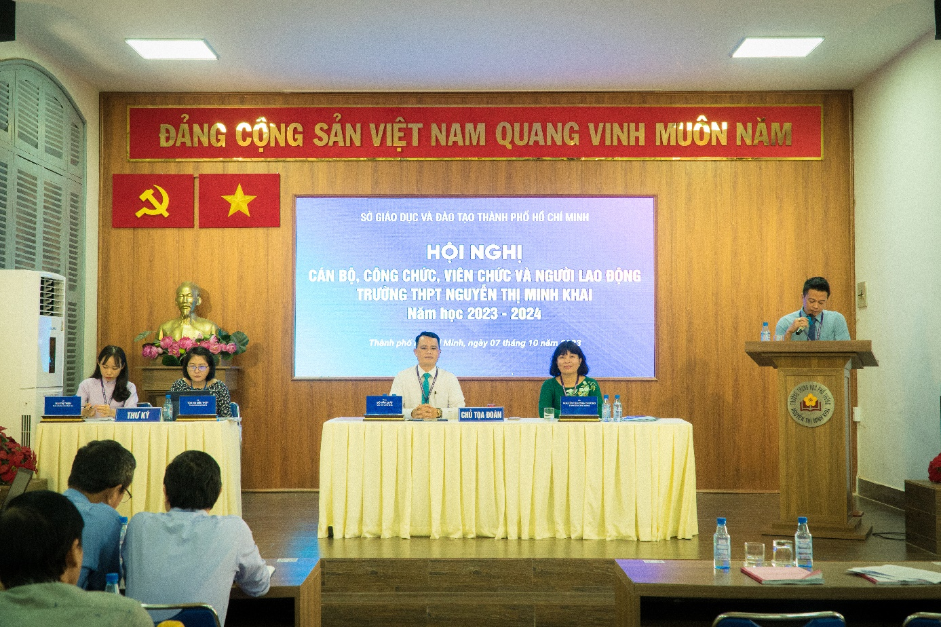
Tham dự Hội nghị có Ông Phan Trần Đăng Đại – Ủy viên Ban Thường vụ Công đoàn ngành Giáo dục Thành phố Hồ Chí Minh và Công chức, Viên chức, Người lao động trường THPT Nguyễn Thị Minh Khai. Đoàn Chủ tịch gồm 02 đại biểu: Cô Nguyễn Thị Hồng Chương – Bí thư Chi bộ – Hiệu trưởng và Thầy Đỗ Văn Chất – Chủ tịch công đoàn.
Dưới sự chủ trì của Đoàn Chủ tịch, Hội nghị Cán bộ, Công chức, Viên chức và Người lao động trường THPT Nguyễn Thị Minh Khai năm học 2023 – 2024 đã diễn ra sôi nổi, tích cực. Hội nghị đã thông qua:
- Báo cáo kiểm điểm việc thực hiện các Nghị quyết, Chủ trương của Đảng, Chính sách, Pháp luật của Nhà nước có liên quan đến chức năng, nhiệm vụ của nhà trường trong năm học 2022 – 2023; Báo cáo đánh giá, tổng kết và kiểm điểm trách nhiệm của người đứng đầu cơ quan, đơn vị trong việc thực hiện Kế hoạch giáo dục năm học 2022 - 2023; Báo cáo kiểm điểm việc thực hiện Nghị quyết Hội nghị Cán bộ, Công Chức, Viên chức và Người lao động; Thực hiện Quy chế dân chủ trong hoạt động của trường THPT Nguyễn Thị Minh Khai năm học 2022 – 2023; Báo cáo kết quả thi đua năm học 2022 – 2023; Báo cáo hoạt động của Ban thanh tra nhân dân năm học 2022 – 2023; Thông qua báo cáo thu, chi tài chính năm học 2022 – 2023…
- Dự thảo Kế hoạch giáo dục nhà trường năm học 2023 – 2024; Quy chế Kiểm tra đánh giá; Quy chế dân chủ; Quy chế chi tiêu nội bộ; Tiêu chí đánh giá thi đua và đánh giá viên chức theo Quý….năm học 2023 – 2024.
Một số hình ảnh tại Hội nghị:

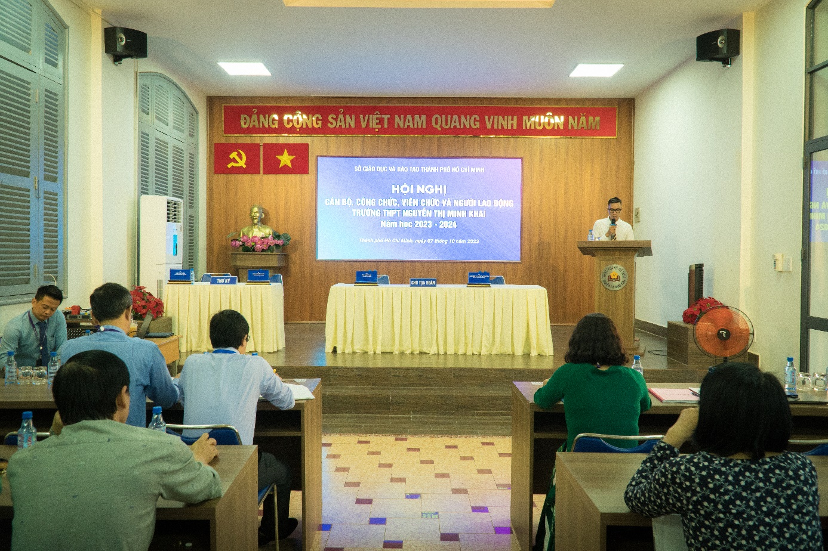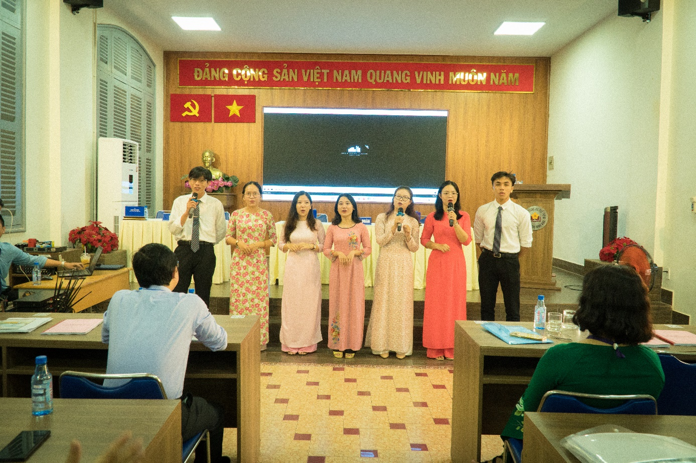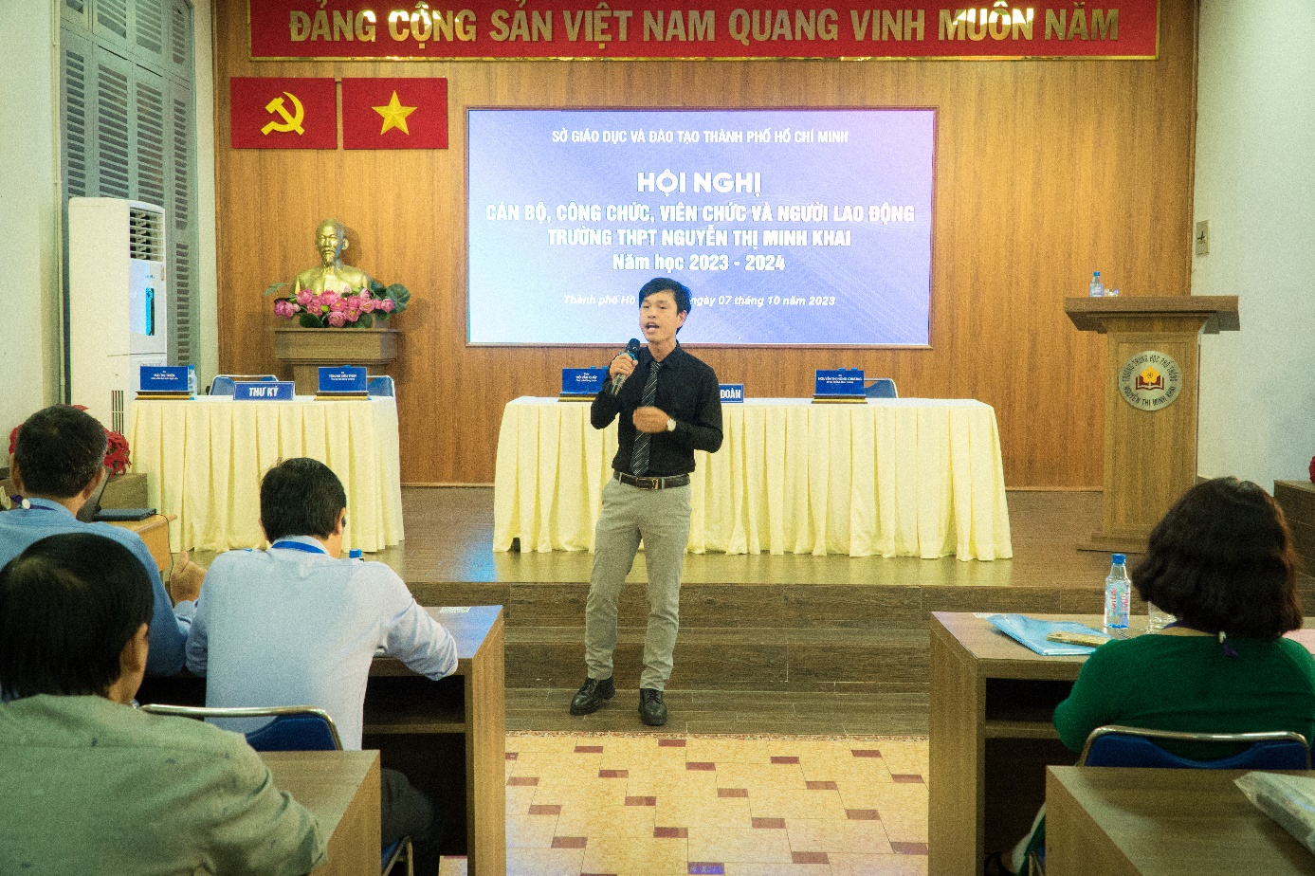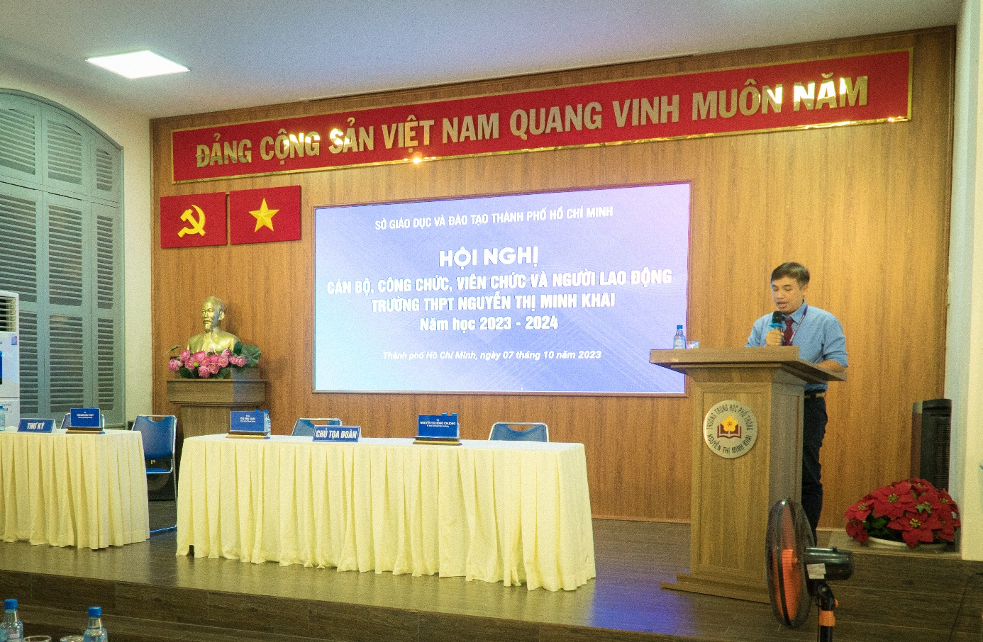

Nghi thức Khai mạc và báo cáo tình hình Cán bộ, Nhà giáo, Người lao động tham dự Hội nghị CB, CC, VC & NLĐ năm học 2023 – 2024

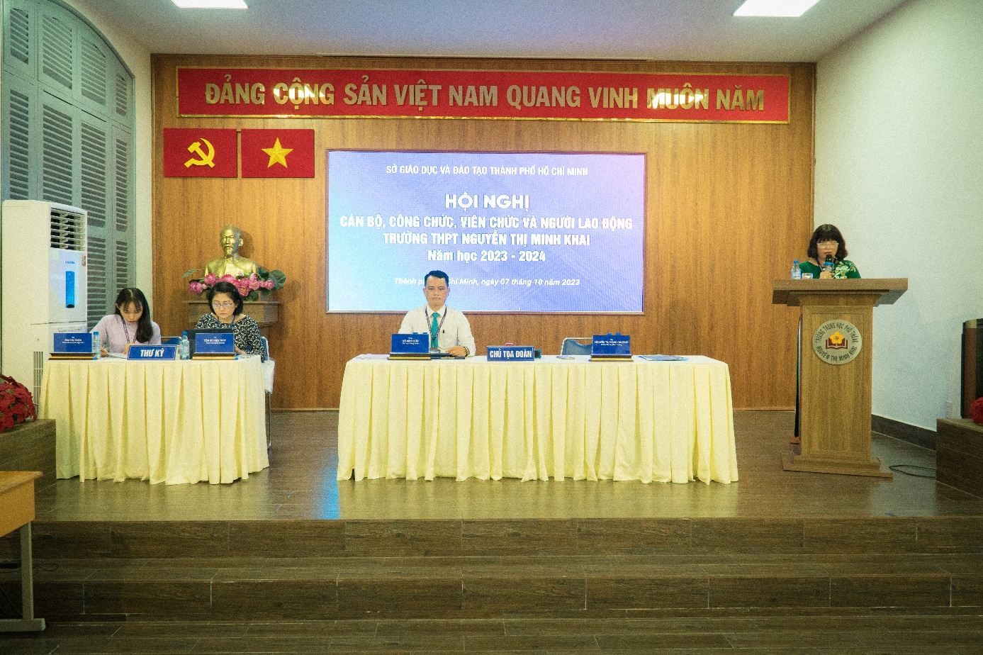
Cô Nguyễn Thị Hồng Chương – Bí thư Chi bộ – Hiệu trưởng,
thông qua Dự thảo Kế hoạch giáo dục nhà trường năm học 2023 – 2024 và
trả lời các ý kiến, kiến nghị của các Tổ chuyên môn.
Ông Nguyễn Lê Mạnh Hiền – Trưởng Ban thanh tra nhân dân, báo cáo tổng kết hoạt động Ban thanh tra nhân dân năm học 2022 – 2023

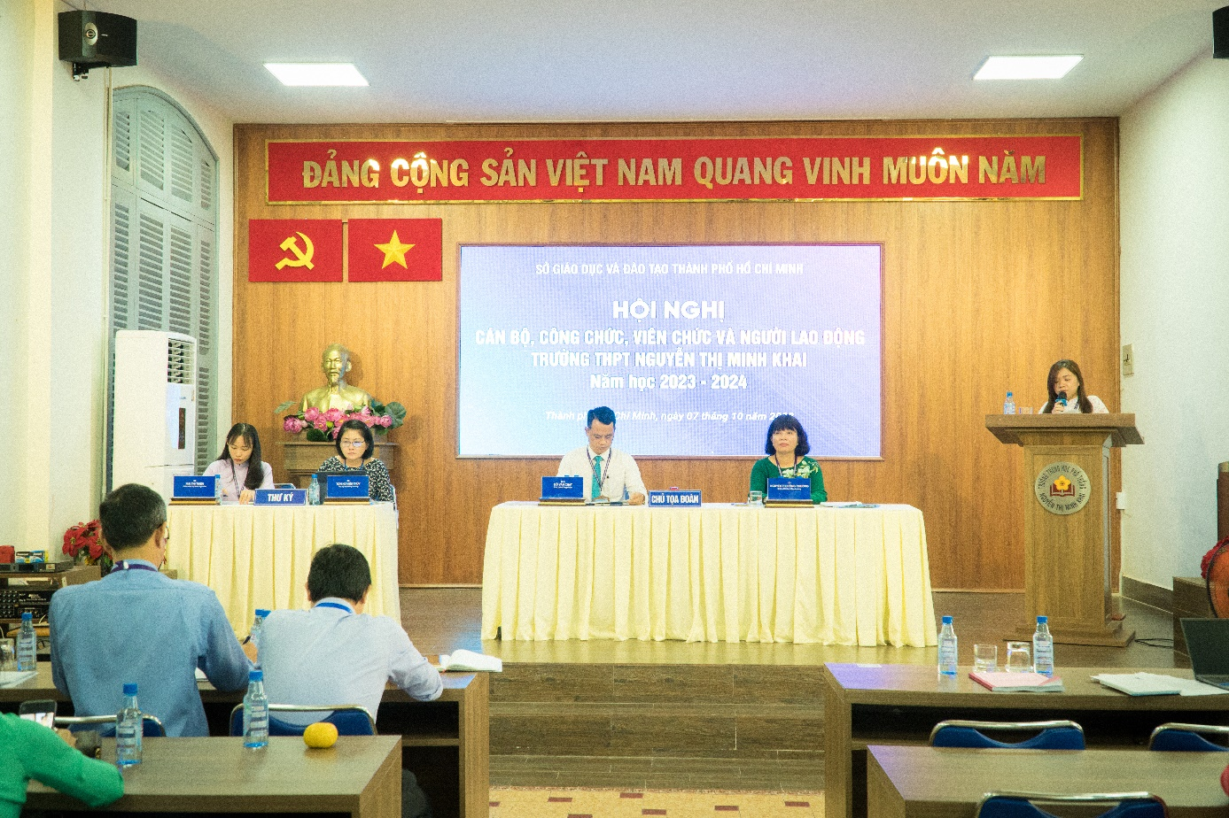
Bà Nguyễn Thị Kiều Liên – Kế toán,
Công khai quyết toán thu chi nguồn NSNN, nguồn thu khác năm 2022 và
đánh giá thực hiện dự toán thu, chi đến Quý 3/2023
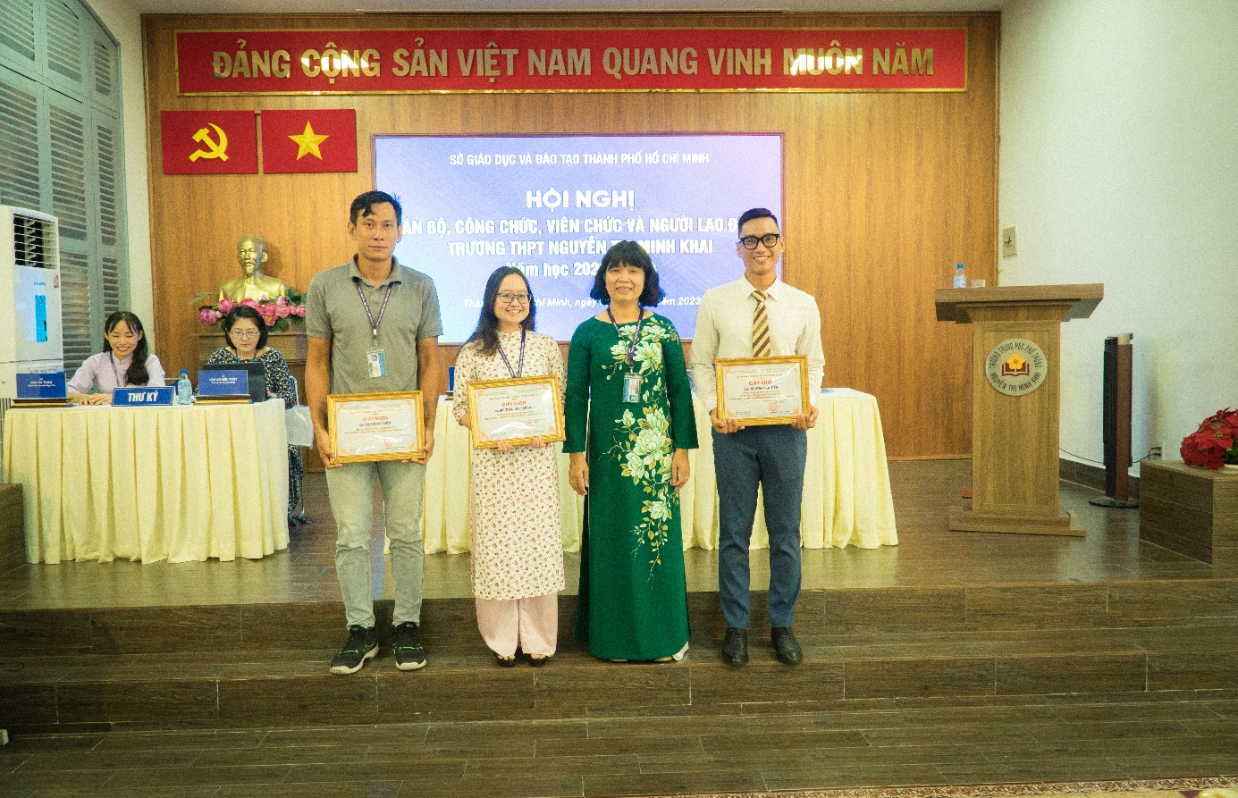
Cô Nguyễn Thị Hồng Chương – Bí thư Chi bộ – Hiệu trưởng, tặng Giấy khen cho Giáo viên hoàn thành Khóa học nâng cao trình độ chuyên môn.

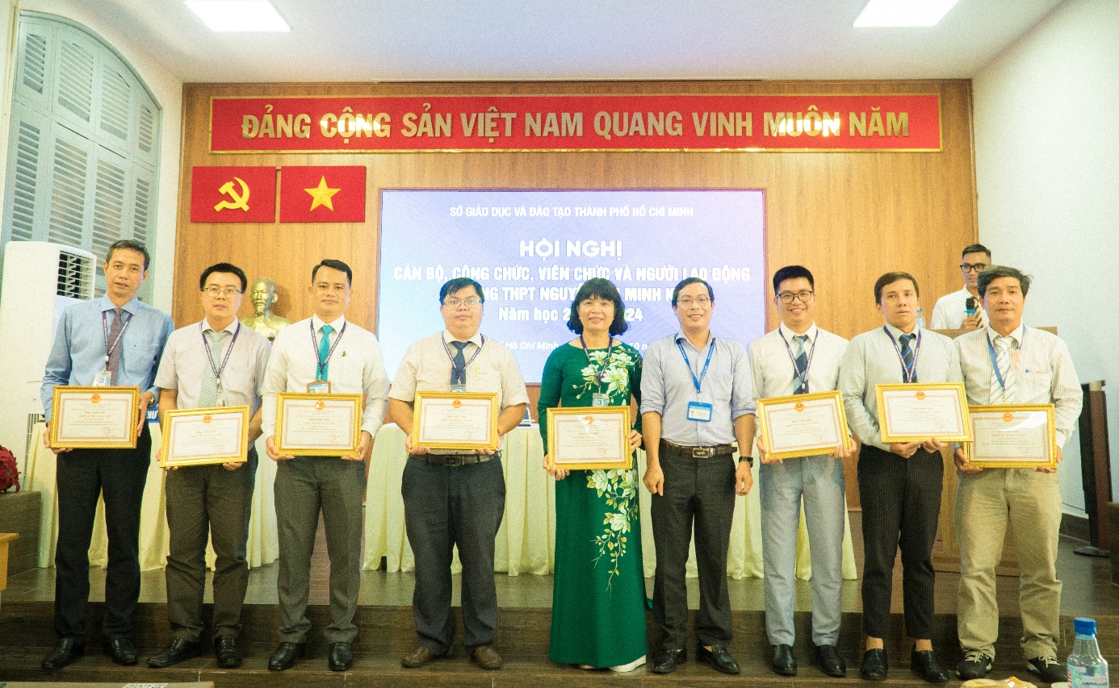

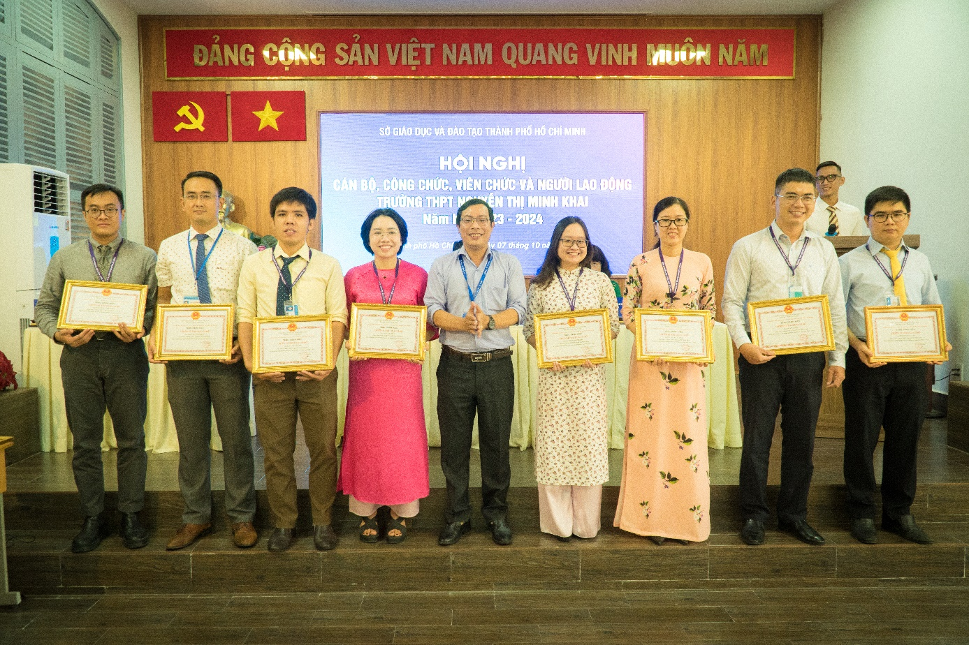

Ông Phan Trần Đăng Đại, đại diện Sở Giáo dục và Đào tạo tặng Giấy khen cho Thầy cô đạt “Chiến sĩ thi đua cơ sở” năm học 2021 – 2022.

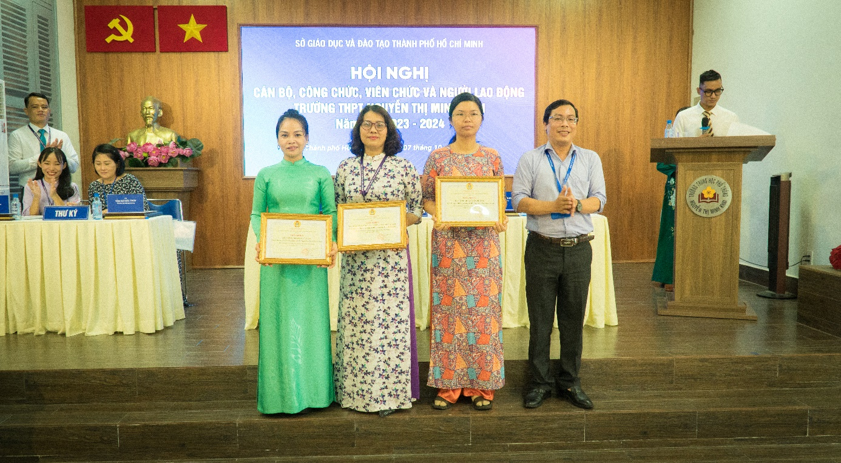

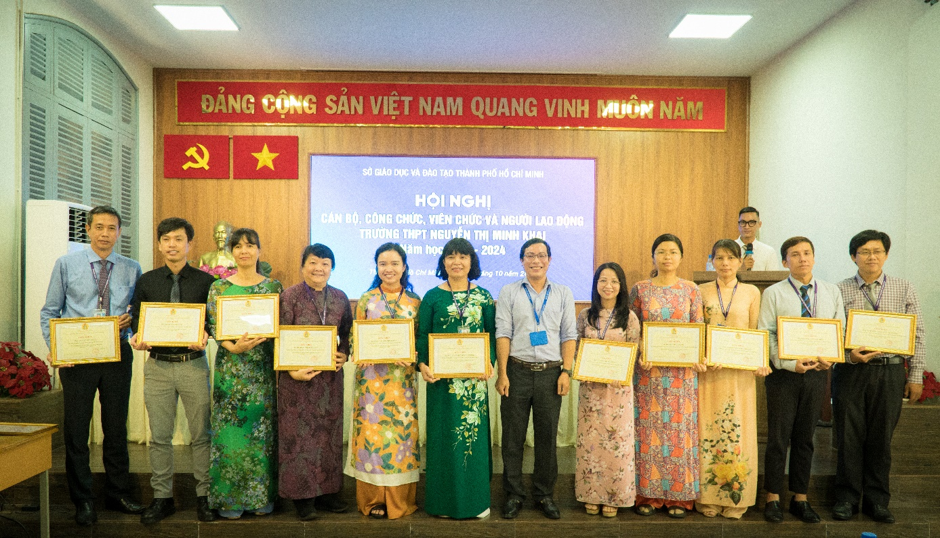

Ông Phan Trần Đăng Đại, đại diện Công đoàn Ngành Giáo dục Thành phố
tạo tặng Giấy khen cho Tập thể và Cá nhân đạt thành tích xuất sắc trong
hoạt động Công đoàn năm học 2022 – 2023.

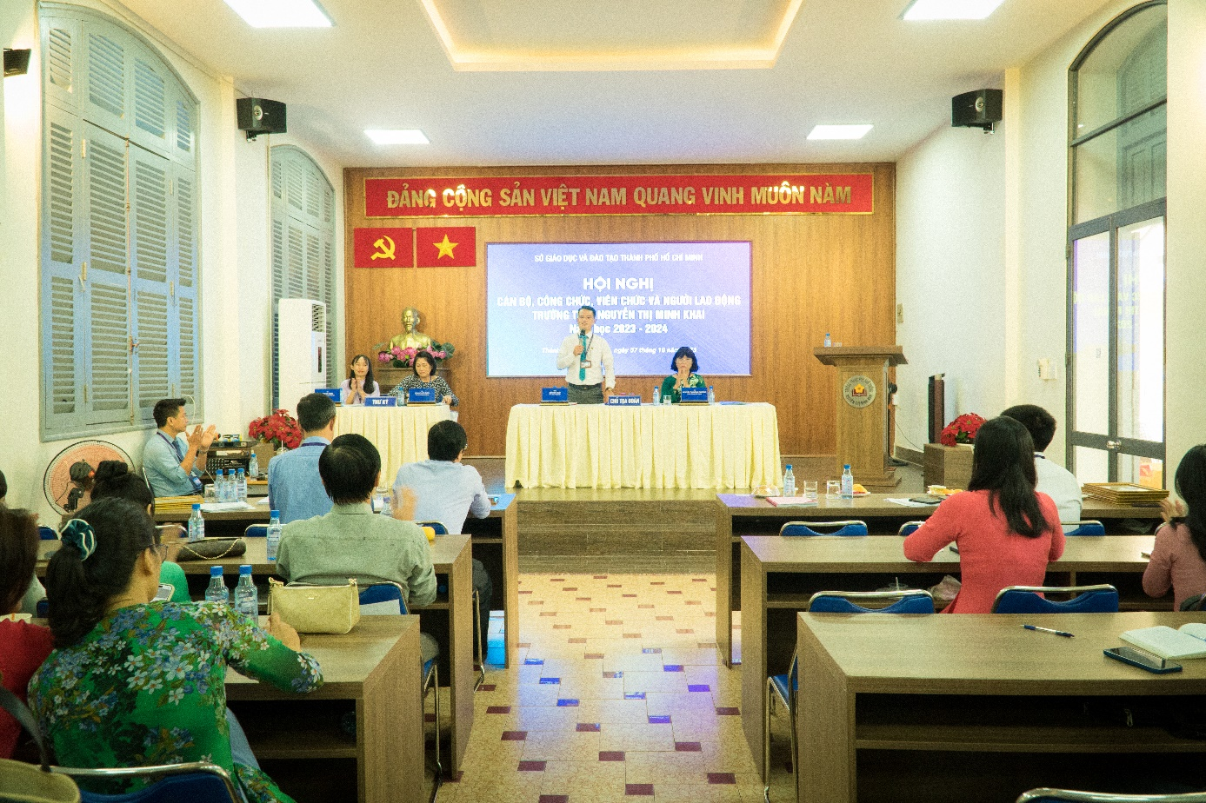
Thầy Đỗ Văn Chất – Chủ tịch Công đoàn cơ sở phát động
phong trào thi đua và thông qua nội dung kí kết giao ước thi đua
năm học 2023 – 2024.
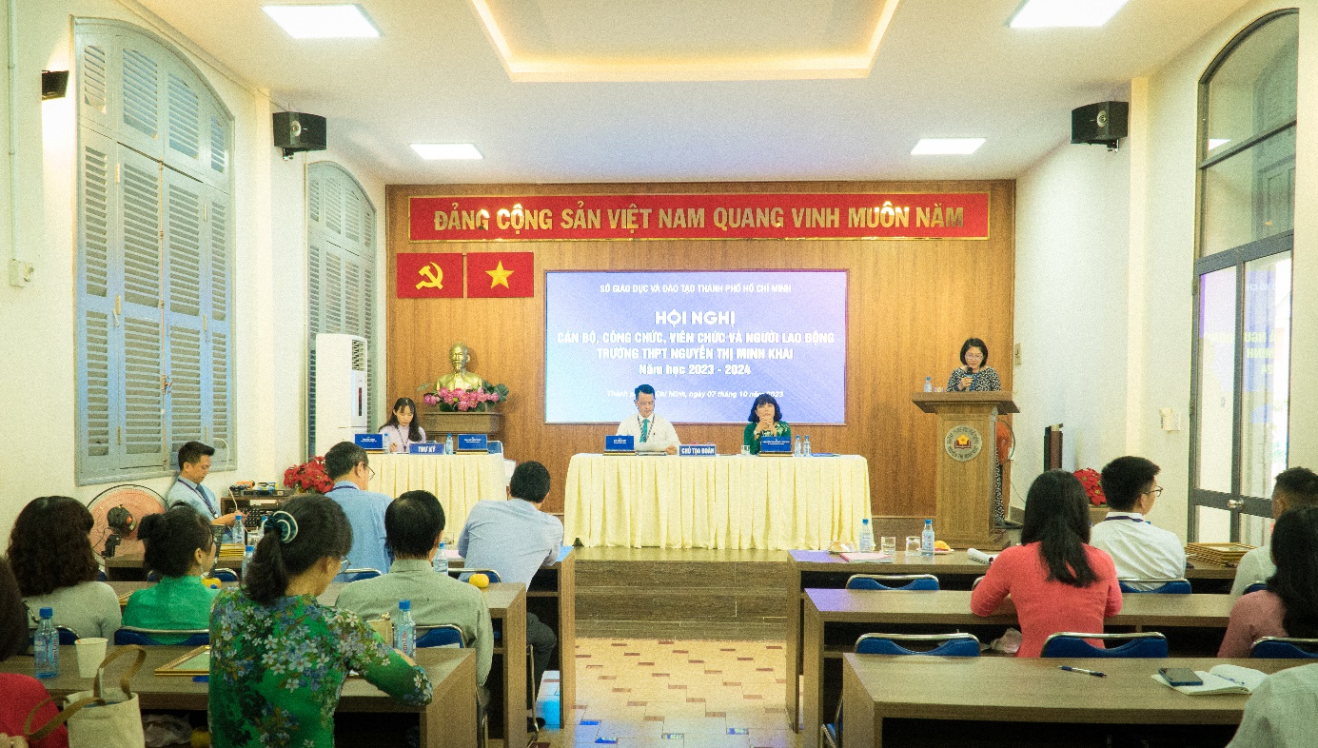
Cô Tôn Nữ Kiều Thủy, đại diện Đoàn Thư ký thông qua Nghị quyết Hội nghị Cán bộ, Công chức, Viên chức và Người lao động năm học 2023 – 2024.

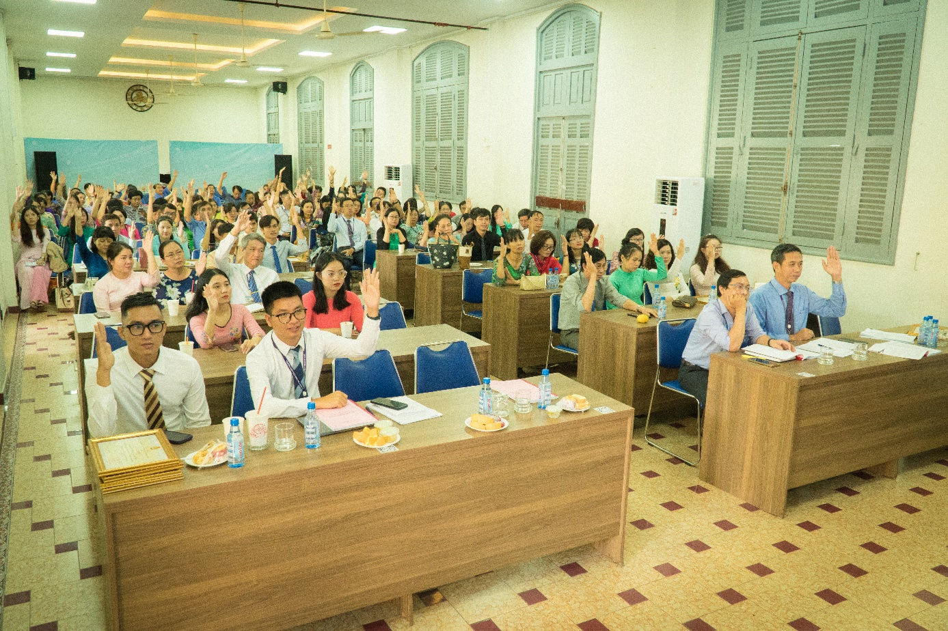
Hội nghị biểu quyết 100% ý kiến nhất trí thông qua các chỉ tiêu, nhiệm vụ và những thay đổi, bổ sung trong các Báo cáo, Dự thảo, Kế hoạch đề ra
năm học 2023 – 2024.
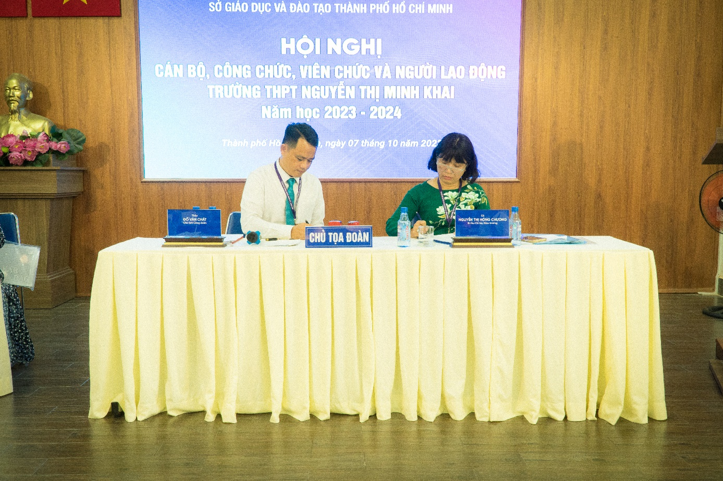
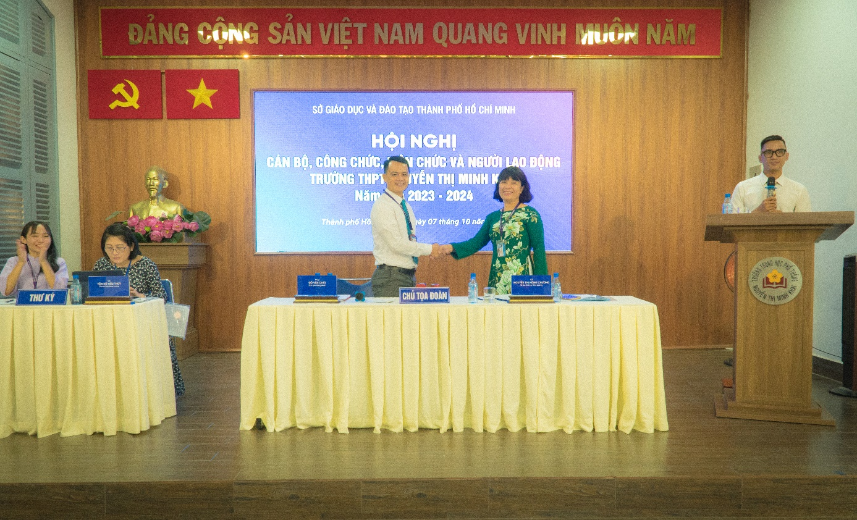
Cô Nguyễn Thị Hồng Chương – BTCB – Hiệu trưởng và Thầy Đỗ Văn Chất – Chủ tịch Công đoàn, kí kết giao ước thi đua và Nghị quyết Hội nghị Cán bộ, Công chức, Viên chức và người lao động năn học 2023 – 2024.
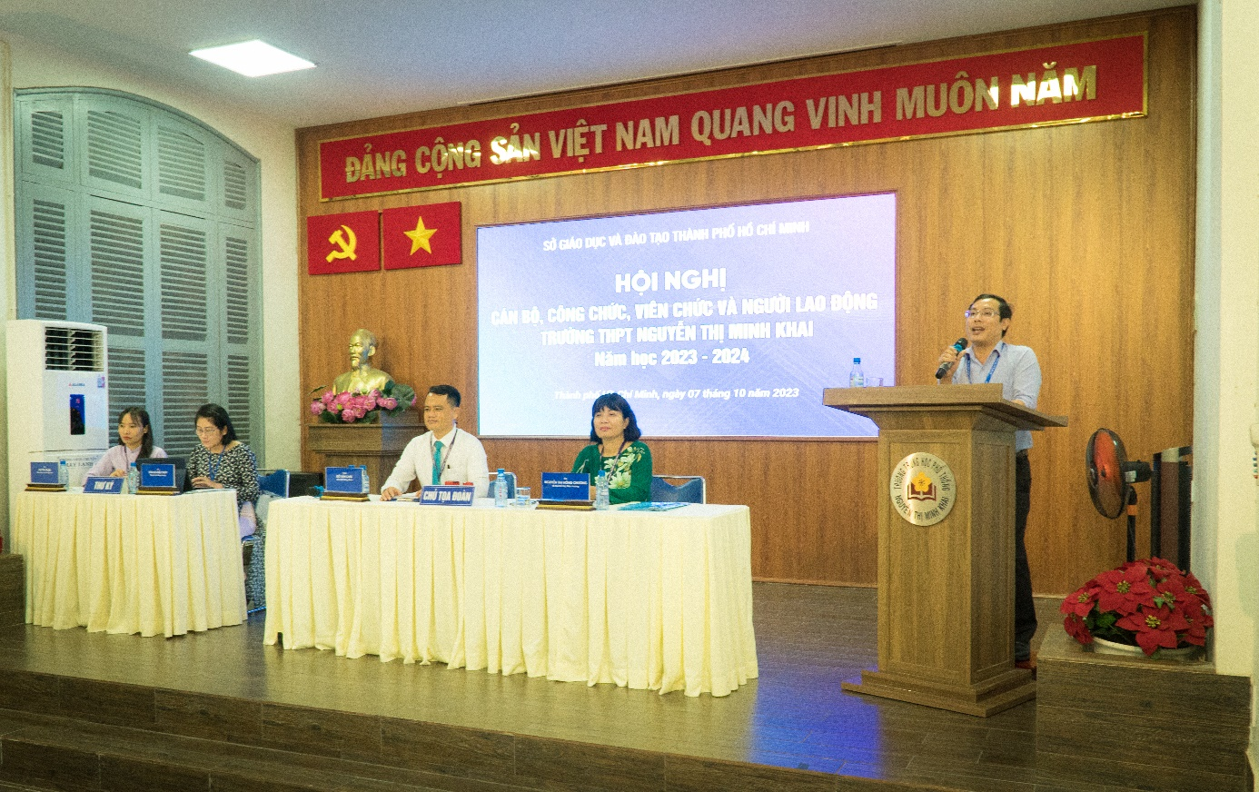
Ông Phan Trần Đăng Đại
Ủy viên Ban Thường vụ Công đoàn Ngành Giáo dục Thành phố,
phát biểu tại Hội Nghị.

